2-2-1 舉三個例子使用/或//於系統中的應用，並說明之

1.情境題:假如我今天心情沒有那麼優，想要在系統裡隱晦的表達情緒的不滿只好從提示符號下手了

雖然我寫//來從頭換到尾，不過這裡只要用/就足夠了

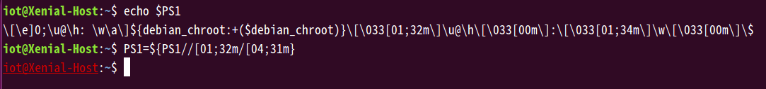

2.情境:如果到別的公司管理檔案(救火的概念)，ls查看檔案時，已經習慣之前特定的顏色可以從這裡下手。

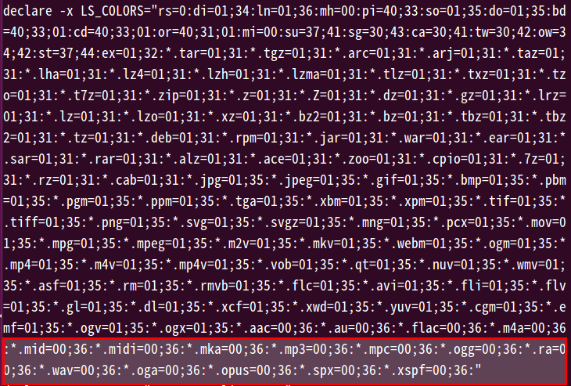先創想要修改的檔案名(注意 Linux判別方式不是副檔名，通常管理方便還是會加上)

查看一下原本顯示的顏色

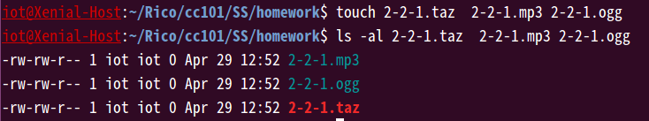

修改LS_COLORS的顏色

查看一下顏色的變化(雖然我覺得這綠色蠻醜的)

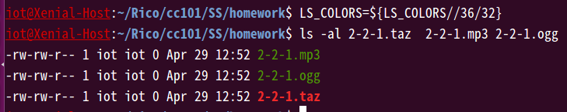

3.情境題:今天某維運人員新增路徑時寫死了，使用者為寫死的iot，雖然大部分的時間都是用iot的身份，但偶爾切換身份時要執行程式很麻煩

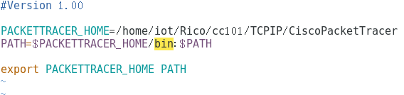

現在的使用者身份為docker，現在要來替換變數中的內容，只要docker自己也裝對應的程式就不會有跟iot這位使用者有權限上的問題了。

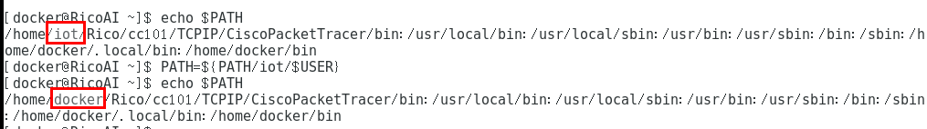

2-2-4 使用變數的檢查替換搭配陣列，設計一個通訊紀錄程式(提示：輸出附加導向)

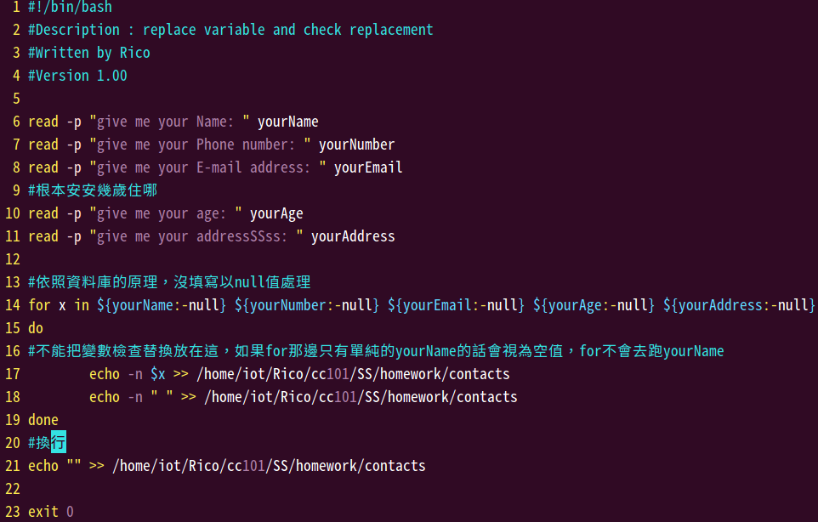

測試結果

先創造第一筆資料，使用者沒輸入的會變成null之後加入到contacts這個檔案裡

第二筆資料也如期的附加導入到contacts裡

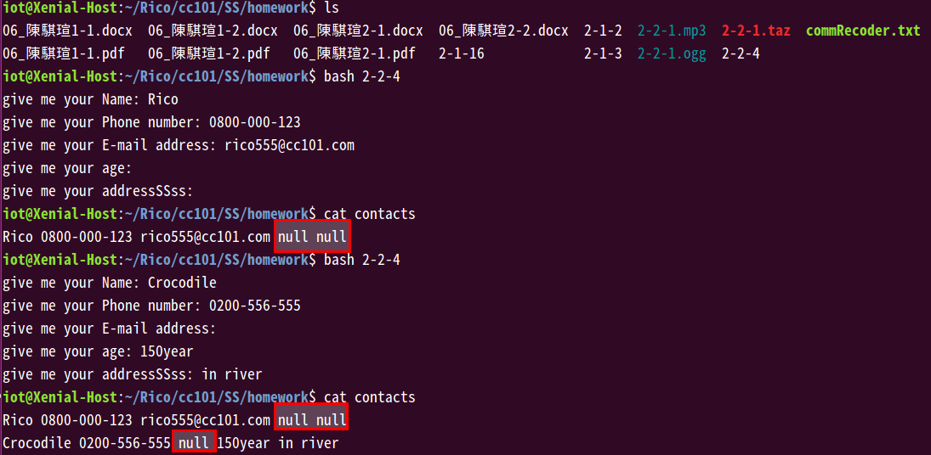

2-2-6說明什麼是關聯式陣列(Associative arrays)，舉例並說明之

原本的陣列的靠順序、位置來做陣列的對應關係，例如創個陣列變數會發現第一個值在0的位置(至於為什麼在0，原因電腦紀錄的就是0&1，以前硬體設備沒這麼好為了節省1個bit所以從0開始)

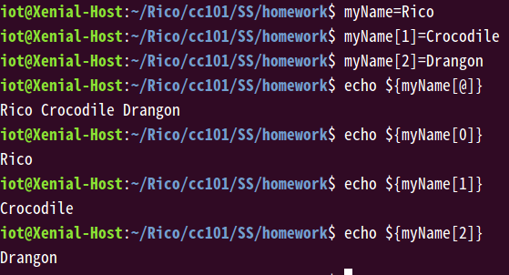

而對於人腦而言，好啦，至少對我而言大概金魚腦10秒後我就忘記順序了，所以當取變數的值時用關聯的字(key)來呼叫值(value)。

myName有三個名字分別為Rico Crocodile Dragon

為了方便記憶用人名 動物 和 魔幻去區分

取值的時候依照區分的方法把值取出

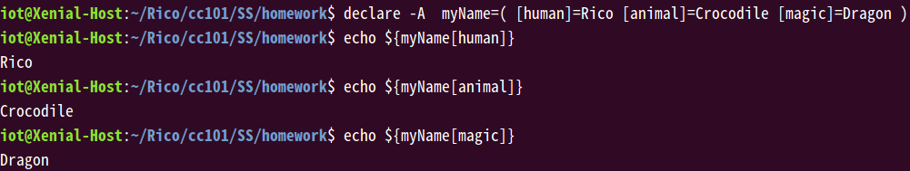

BASH上的顏色資料

<https://www.phpini.com/linux/shell-script-color-text>

陣列wiki

[https://zh.wikipedia.org/wiki/%E5%85%B3%E8%81%94%E6%95%B0%E7%BB%84](https://zh.wikipedia.org/wiki/关联数组)

BASH上的關聯式陣列設定方法

<https://www.artificialworlds.net/blog/2012/10/17/bash-associative-array-examples/>